**钉钉第三方企业应用：绩效管理工具**

简介：参照钉钉开发文档（<https://ding-doc.dingtalk.com/），开发一个同时适配PC和移动端的H5>微应用。该应用的需求包括：

1. **个人绩效申报和指定评审人审批**

提供一个填写个人周绩效和提交审核的功能，提交时指定审核人，审核人具有修改最终结果的权利，一旦确认，将记录到实验室的绩效表格中。该需求与需求3相关联。

1. **小组成员周绩效记录和月度绩效结算**

图1，2是实验室目前的绩效记录方式：腾讯文档。仅作参考。

图1中分别记录的是每个人在每个小组中的周绩效，D1代表本月第一周的工作量，C1代表贡献程度。我们小组的周绩效是通过D*C计算得到的。

图2中记录了实验室一个月的绩效情况。

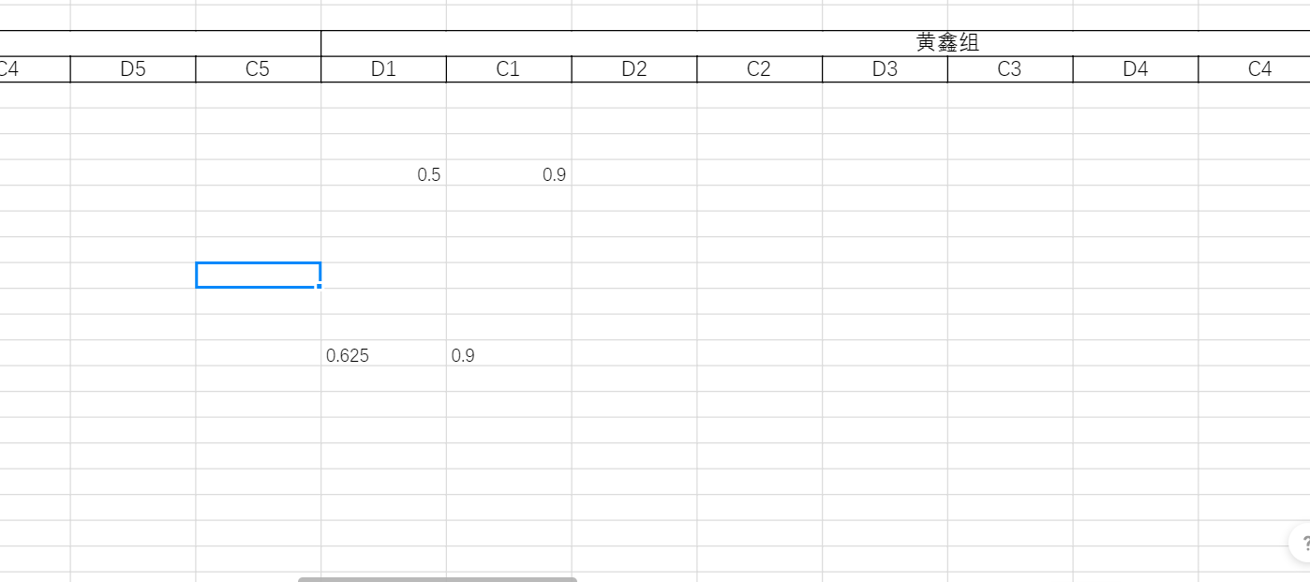

图 1

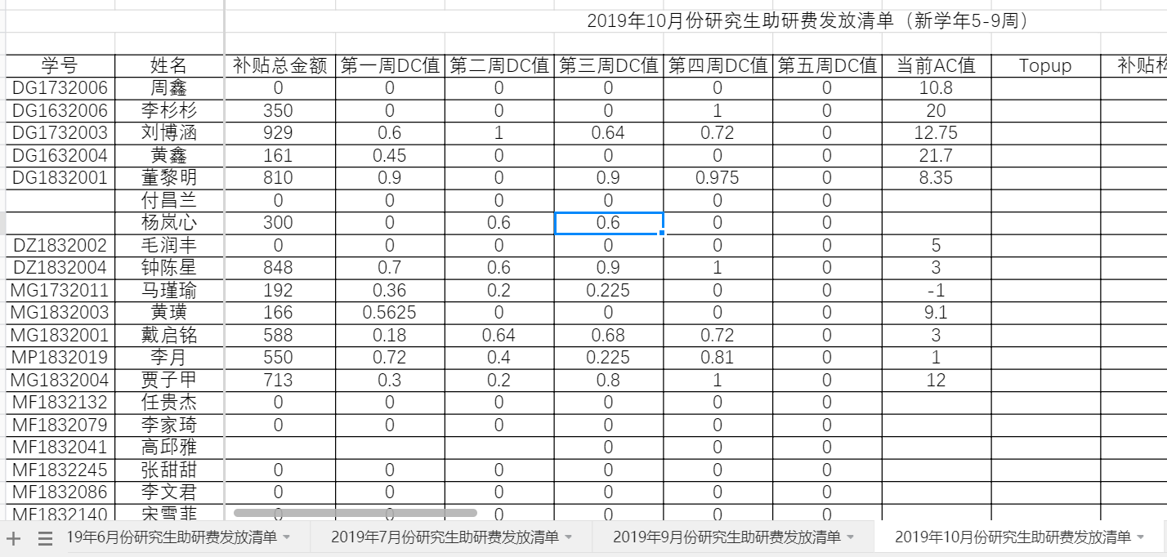

图 2

1. **绩效与钉钉已有的日志功能相关联**

钉钉目前提供了周报功能，如图3所示，可以直接记录D和C，是否有可能填写完周报之后，自动提取D和C并推送给审核人？

个人周绩效是否可以提供链接，跳转到个人周报页面查看详情？

简单来说，如何有效的将周报（钉钉已有的应用）和绩效（我们将开发的应用）合理的串联起来。甚至直接将我们的绩效管理工具作为周报的入口。

次外，目前个人周报都需要通过发送到群里才能分享给其他人，并没有一个统一的管理，我们需要对周报进行统一管理，并提供根据作者或时间的筛选功能。

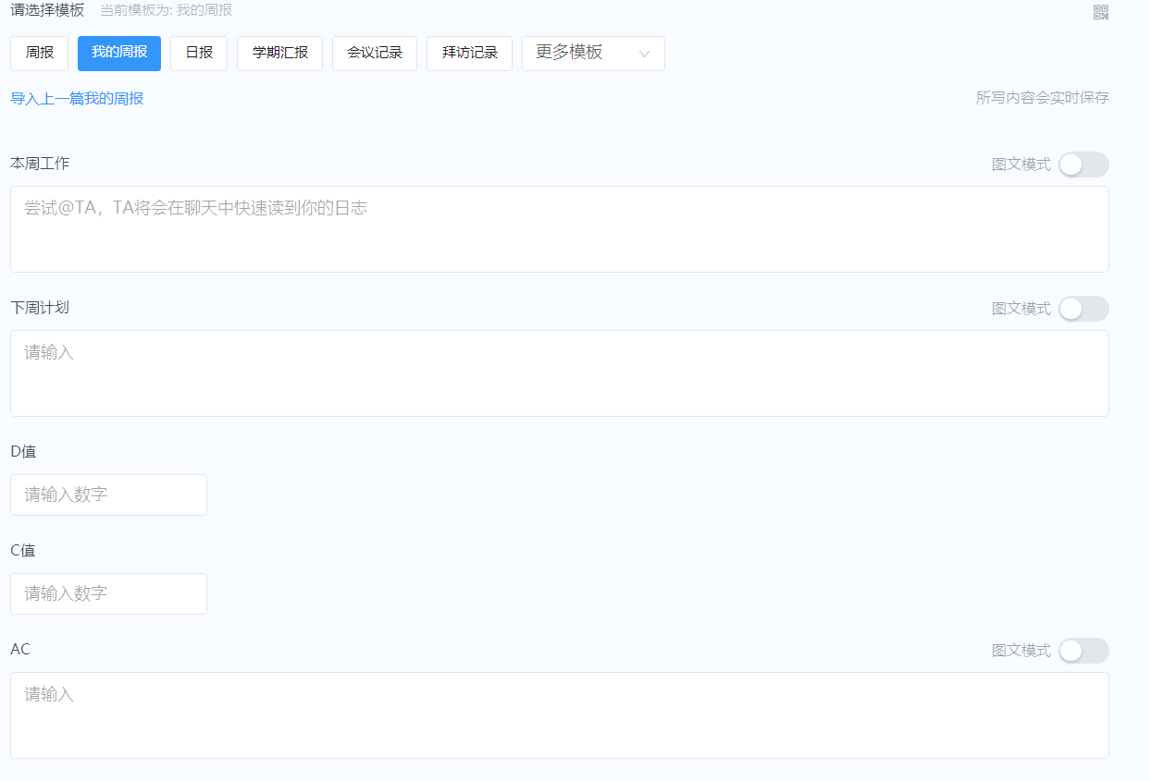

图 3

1. **自定义投票和记录**

我们每周会进行论文评审，论文会上传到钉盘，周会上会对论文的接收还是拒绝进行投票。

目前钉钉提供了投票功能，但是我们需要统一记录投票结果，并且能够直接关联在钉盘存储的论文文件。

1. **组会签到**

目前钉钉提供了打卡功能，但对我们来说只有周五的组会才会需要签到，希望能够在小程序中统一管理，包括请假也能与这个关联起来。没有按期签到，可以自动扣绩效。

1. **权限管理**

经过审核并提交的绩效，只有博士生具有权限修改。

这是目前的初步需求，做完或过程中会继续补充需求。所有与钉钉现有应用关联的功能，如果无法实现关联（尽快调研对应应用是否提供接口），我们需要自己开发。

由于需要适配双端，所以在界面设计上尤为重要。在实现前，需要先完成双端的原型图（H5是如何自动适配的PC和移动端？不能想当然的PC端和移动端各画一个原型图）并和我们确认需求都覆盖到了。